ІНФОРМАЦІЯ
ЩОДО ЦЕНТРУ НАДАННЯ АДМІНІСТРАТИВНИХ ПОСЛУГ
Тиврівська селищна рада

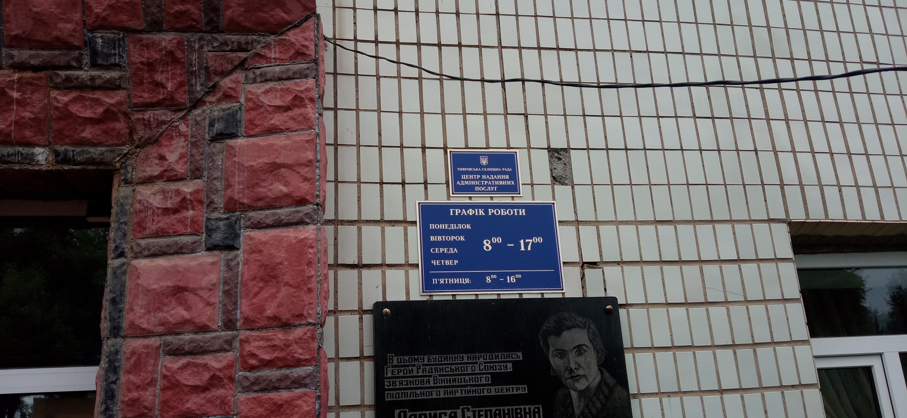

1. Загальні відомості про Центр

 | Назва Центру | Центр надання адміністративних послуг Тиврівської сеищної ради
 | Тип органу, що утворив Центр  (міська, сільська, селищна рада) | Селищна рада
 | Назва органу, що утворив Центр | Тиврівська селищна рада
 | Дата утворення Центру | 18 лютого2021 року
 | Дата відкриття Центру | 18 лютого2021 року
 | Розпорядчий документ органу про створення Центру  (дата, номер, назва) | Рішення 6 сесії VIII скликання Тиврівської селищної ради від 18.02.2021р. №138
 | Розпорядчі документи органу (дата, номер, назва), що утворив Центр, про:  - затвердження положення про Центр  - регламент роботи Центру  - затвердження переліку адміністративних послуг, що надаються через Центр | Рішення 6 сесії VIII скликання Тиврівської селищної ради від 18.02.2021р. №138
 | Адреса Центру  - область  - район  - населений пункт  - вулиця  - номер будинку | Вінницька обл.,  Вінницький р-н.,  смт.Тиврів,  вул.Тиверська, 32
 | Контактні телефони | +380683399570; +380934498354
 | Електронна адреса | Tcnap2021@ukr.net
 | Адреса веб-сторінки в мережі Інтернет | Tyvriv-miskrada.gov.ua  Тиврівська громада
 | Графік роботи Центру | Понеділок – четвер з 08.00 до 17.00, п`ятниця з 08.00 до 16.00, без перерви на обід
 | Кількість віддалених робочих місць з адресами | 1). с. Нове Місто, Новоміський старостинський округ  2). с. Строїнці, Строїнецький старостинський округ  3) с.Р.Польові, Р.Полівський старостинський округ
 | Наявність мобільної валізи / кейсу | -
 | Наявність мобільного ЦНАП  (автомобіля) | -

2. Відомості про приміщення Центру

1. | Загальна площа Центру, м² | 73,6 м²
2. | Площа секторів очікування та обслуговування у Центрі, м² | 20 м²
3. | Загальна кількість одиниць персоналу (штатна).  З них:  - керівник  - адміністраторів  - державних реєстраторів  - працівників із реєстрації місця проживання  - інших працівників | 5  1  4
4. | Інші працівники, які розміщені в Центрі (за наявності) | 3
5. | Наявність власної системи електронного документообігу та/або комплексної системи автоматизації | -
6. | Наявність у Центрі електронних сервісів | шерінг
7. | Надання у приміщенні Центрі супутніх послуг  (куточок самообслуговування, дитяча кімната, вільний Wi-Fi, тощо) | вільний Wi-Fi
8. | Наявність паркінгу біля приміщення з достатньою кількістю місць для паркування ТЗ | Так
9. | Облаштування пандусами входу до приміщення | Облаштовано пандусом вхід до приміщення

3. Відомості щодо облаштування Центру з використання інформаційних технологій

1. | Наявність інформаційних стендів зі зразками заповнення заяв та необхідних для отримання адміністративних послуг документів | Так
2. | Наявність інформаційних боксів (терміналів), їх кількість | Ні
3. | Наявність електронної системи управління чергою | Ні
4. | Наявність вільного доступу до мережі Інтернет для суб'єктів звернень | Вільний Wi-Fi
5. | Кількість облаштованих робочих місць | 8

4. Адміністративні послуги, які надаються через Центр

Загальна кількість адміністративних послуг, які надаються через Центр.  З них: |  | 139
1) | адміністративні послуги, що надаються обласною державною адміністрацією | -
2) | адміністративні послуги, що надаються районною державною адміністрацією | -
3) | адміністративні послуги, що надаються територіальними органами центральних органів виконавчої влади | 33
4) | адміністративні послуги, що надаються органами місцевого самоврядування | 72
5) | Надання паспортних послуг | -
6) | Надання послуг соціального характеру | 34
7) | Надання комплексної послуги єМалятко | -

5. Відповідальні особи за організацію діяльності Центру

Прізвище, ім'я, по батькові, посада, контактні телефони/факси, адреси електронних скриньок осіб, які відповідальні за роботу Центру:
1. | Керівник Центру | Рябоконь Алла Сафронівна - начальник відділу «Центр надання адміністративних послуг» Тиврівської селищної ради; +380963200621; alla.ruabokon.73@gmail.com
2. | Адміністратори | Свідзінська Оксана Володимирівна- адміністратор віддаленого робочого місця відділу «Центр надання адміністративних послуг», +380977064878;  Шведюк Віктор Броніславович- адміністратор віддаленого робочого місця відділу «Центр надання адміністративних послуг», +380956530785.
3. | Інші відповідальні особи (у разі наявності) | -

